ХИЧЭЭЛ №6
Lecture-6
- Сэдэв: Гадаад үгэнд орох галиг үсгүүд
- Topic: Foriegn word letters
Үсгүүд: ВА, Е, КА, ПА, ФА, ЗА, ЦА, ХА, ЛХА, ЖА
Consonants: Wa, Ye, Ka, Pa, Fa, Za, Tsa, Ha, Lha, Ja
Хичээлийн агуулга - Lecture content
- Өмнөх хичээлийн бататгал - Reviewing pervious learning
- Ва үсэг - Wa consonant
- Е үсэг - Ye consonant
- Ка үсэг – Ka consonant
- Па үсэг - Pa consonant
- Фа үсэг –Fa consonant
- За үсэг – Za consonant
- Ца – Tsa consonant
- Ха – Ha consonant
- Лха – Lha consonant
- Жа - Ja consonant
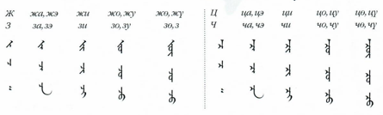
- Монгол бичигт З, Ж үсэг адил Ц, Ч үсэг хоорондоо адил хэлбэртэй. Учир нь, зарим нутагт ганц Ж-ээр, зарим газар Ж, З гэж ялгана. Өөрөөр хэлбэл, та хараад өөрийнхөө хэлэх ёсоор нь уншиж болно.
- З, Ж үсгийг үгийн дунд бичихдээ мохоо өнцөгтэй, Ц, Ч үсгийг хурц өнцөгтэйгөөр ялган бичиж хэвших.
- З, Ж үсгийн и эгшгээр амилсан үеийг ихэвчлэн “Жи” гэж дуудна. 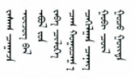
Гадаад үгийг тэмдэглэх үсгүүд: Mongolian script letters used in foreign words
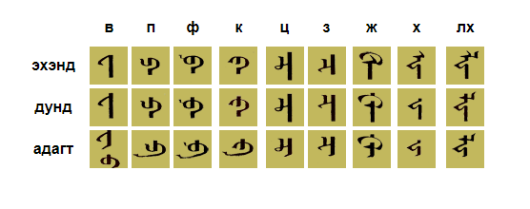
- Гадаад үгийн т үсгийг үгийн дунд, адагт эхэнд ордог дүрсээр, д үсгийг үгийн дунд адагт дүрсээр бичнэ.
- Гадаад үгийн дунд адагт ордог э үсгийг а үсгээс ялган бичихийн тулд э-г в үсгийн адилаар бичдэг.
- Гадаад хэлний у, ү -гээр дуудагдах авиаг дүрсээр, о авиаг үгийн дунд, адагт (гэдэс) дүрсээр тэмдэглэнэ.
- Гадаад хэлний хэлний үзүүрийн н ямагт өмнөө цэгтэй бичигдэнэ.
- Гадаад үгэнд орсон ш үсэгт заавал цэг тавина. Цэггүй бол ши байсан ч с-ээр уншина.
- В( E) үсгийг гийгүүлэгчийн өмнө юмуу хойно орвол ихэвчлэн е-гээр , эгшгийн өмнө, хойно байвал голдуу в-гээр уншина.
- Гадаад үгийн э,е эгшгийг үгийн эхэнд , дунд , адагт гэж их төлөв бичдэг галиг үсэгтэй. Харин үгийн дунд, адагт е, э эгшиг, в үсгийн хэлбэр заримдаа ижилсэх тул ялган уншихыг анхаарах хэрэгтэй.
Жишээ нь:
элемент эсээ Тургенев Сергеев Лермонтов
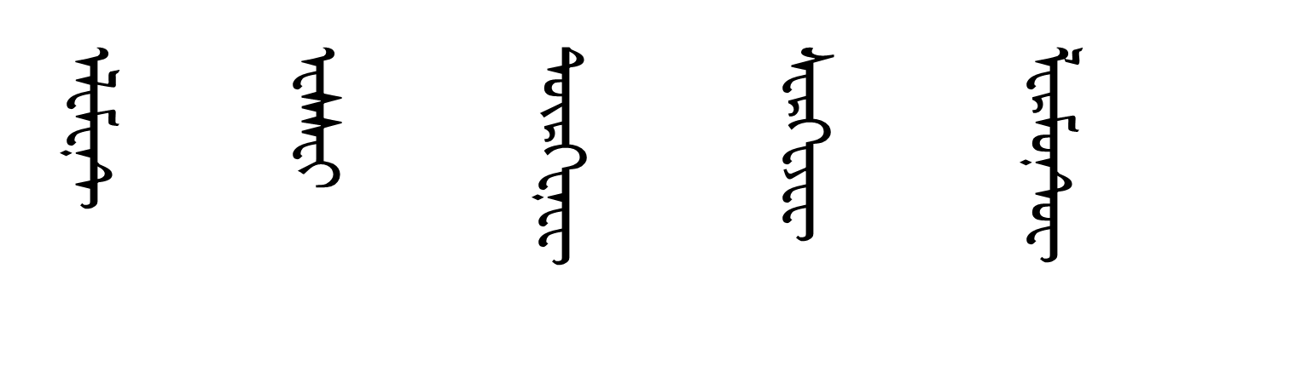
- Гадаад үгэнд бүх гийгүүлэгч үсгийг дэвсгэрлэн бичиж болно. Тодорхой болгох зорилгоор дэвсгэр -н үсэгт дусал тавина.
Жишээ нь:
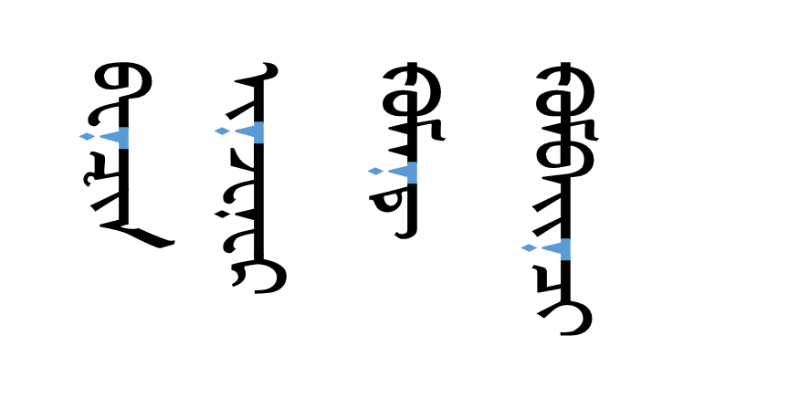
- Гадаад үгийн төгсгөлд тохиолдох - о эгшгийг нуман зурлагагүй гэдсээр бичнэ.
Жишээ нь:
Радио кино фото
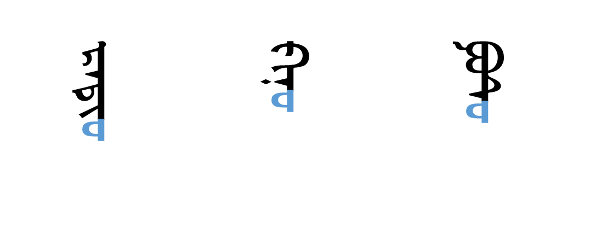
- ХХ зууны тэргүүн хагаст өрнөдийн хэлнээс орж ирсэн үгийг бичихдээ их төлөв тухайн хэлний бичлэг, дуудлагыг сайтар баримтлах боловч монгол дуудлагаа бодолцож бичдэг хэвшсэн бичлэг бий.
Жишээ нь:
коммунизм социализм практик техник
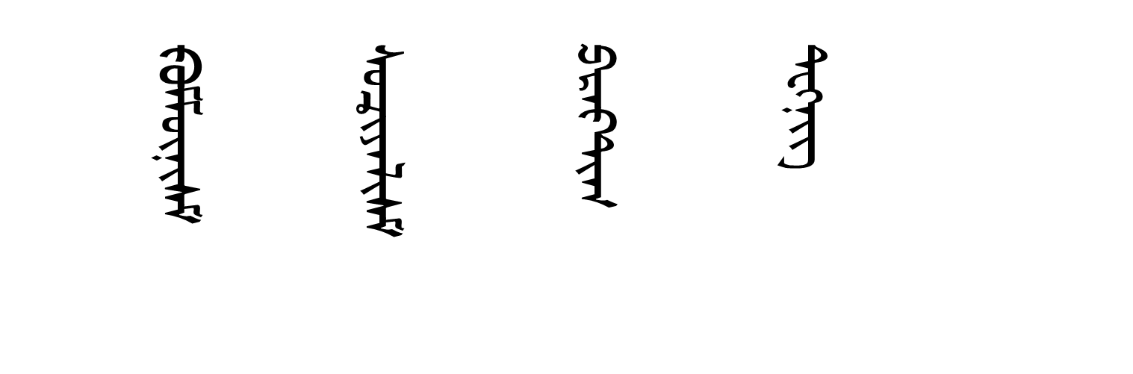
- Орос зэрэг хэлний у эшгийг монгол хүн ү-ээр дууддаг тул үгийн дунд ( oi ) гэдэс шилбээр бичнэ.
Жишээ нь:
музей консул курс auto /авто/
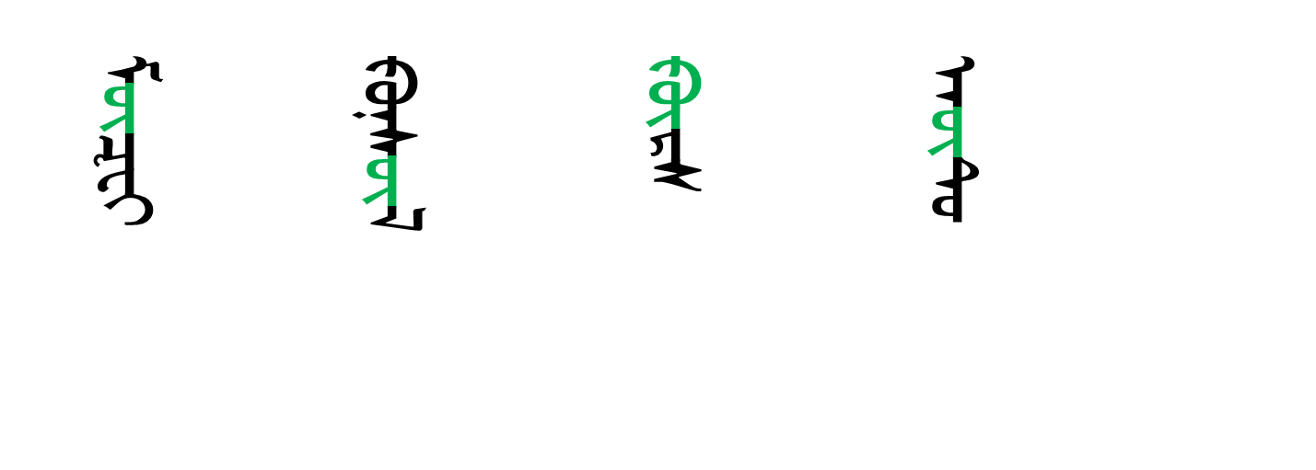
- Төвөнхийн шүргэх - h (х) авиаг монгол бичигт f~ үсгээр тэмдэглэнэ. Харин орос хэлэнд “г” үсгээр бичдэг.
Жишээ нь:
Praha /Прага/ Honduras /Гондурас/ Holland /Голланд/
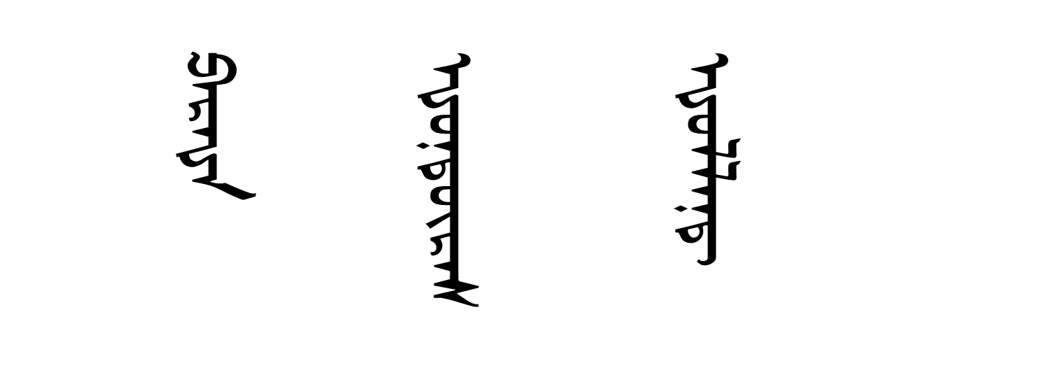

- Гадаад үгийг их төлөв латинаар бичсэн галигийг харгалзан бичдэг.
виз /visa/ вольт /volta/ депо /depot/
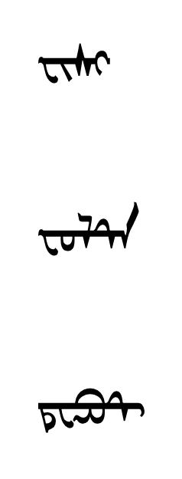
камер /camera/ ресторан /restaurant/ Африк /Africa/
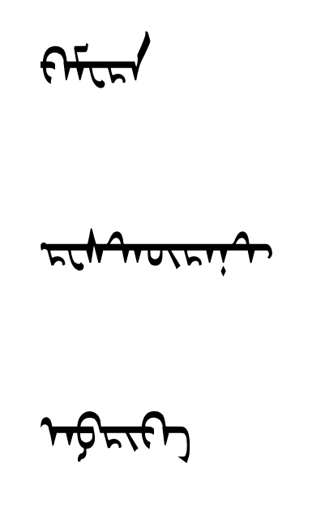
Гадаад үгийг унших дасгал.
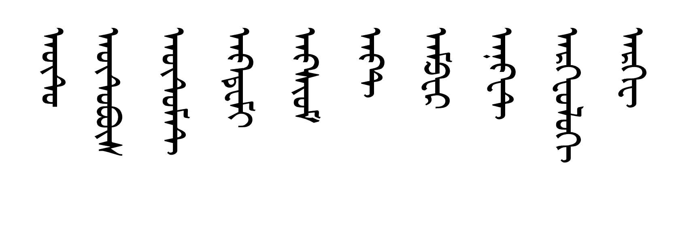



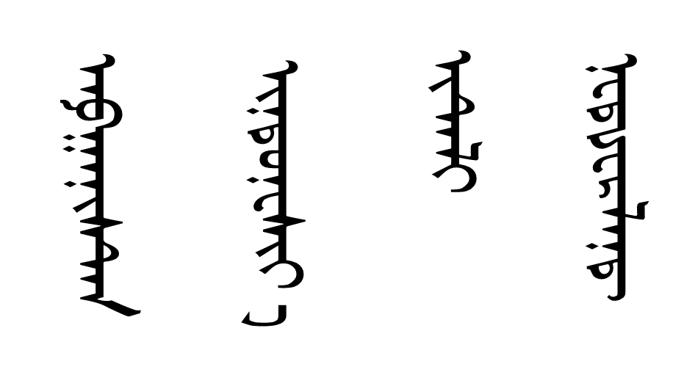


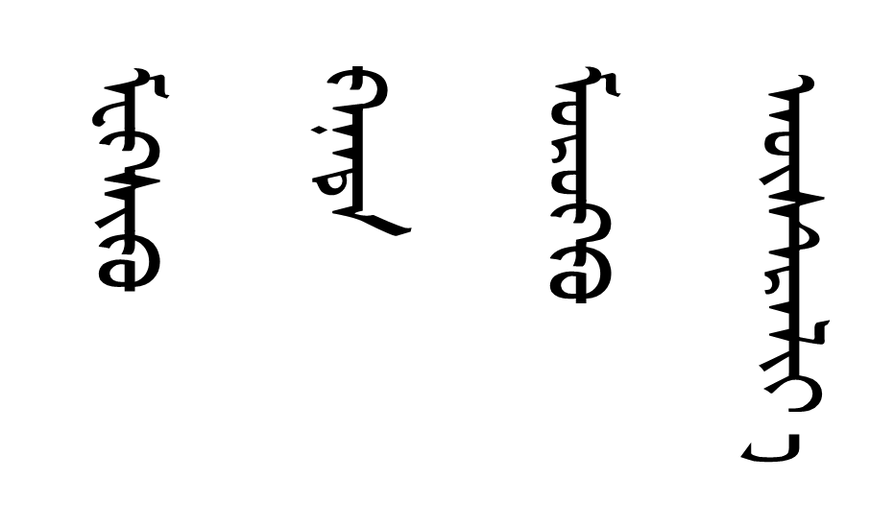
Гэрийн даалгавар-Homework
Унших дасгал - Reading exercises

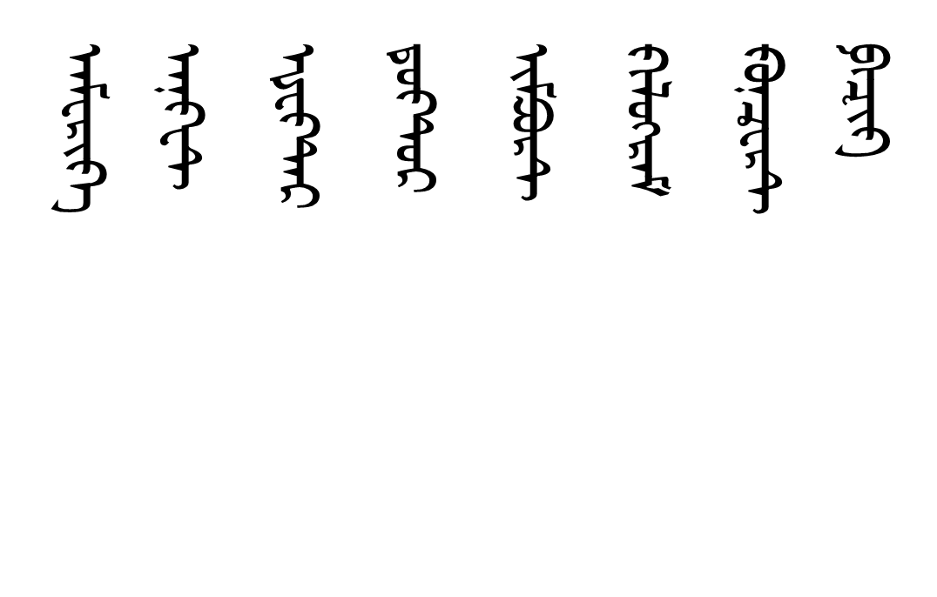

Ашигласан ном: /References/
- Чоймаа.Ш, Алтанцэцэг.М, Монгол бичгийн сурах бичиг УБ.,1992
- Үндэсний бичиг-IY. УБ.,2019
- Эх хэл бичиг сэтгүүл. УБ.,2012 №1
Ашигласан материал:
- Google.com
- Yutube.com
- Үндэсний бичгийн видео хичээл: БСШУЯ, УБ.,2015
- Монгол бичгийн сургалтын үзүүлэн материал

"Эх хэл бичиг" сэтгүүл. УБ.,2012, №1
"Эх хэл бичиг" сэтгүүл. УБ.,2012, №1
www.google.com
www.google.com
www.google.com

